Analista: Kauan Afonso da Silva
Data: 02/12/2025
Prova: SAEP

ENTREGA 01: Requisitos Funcionais
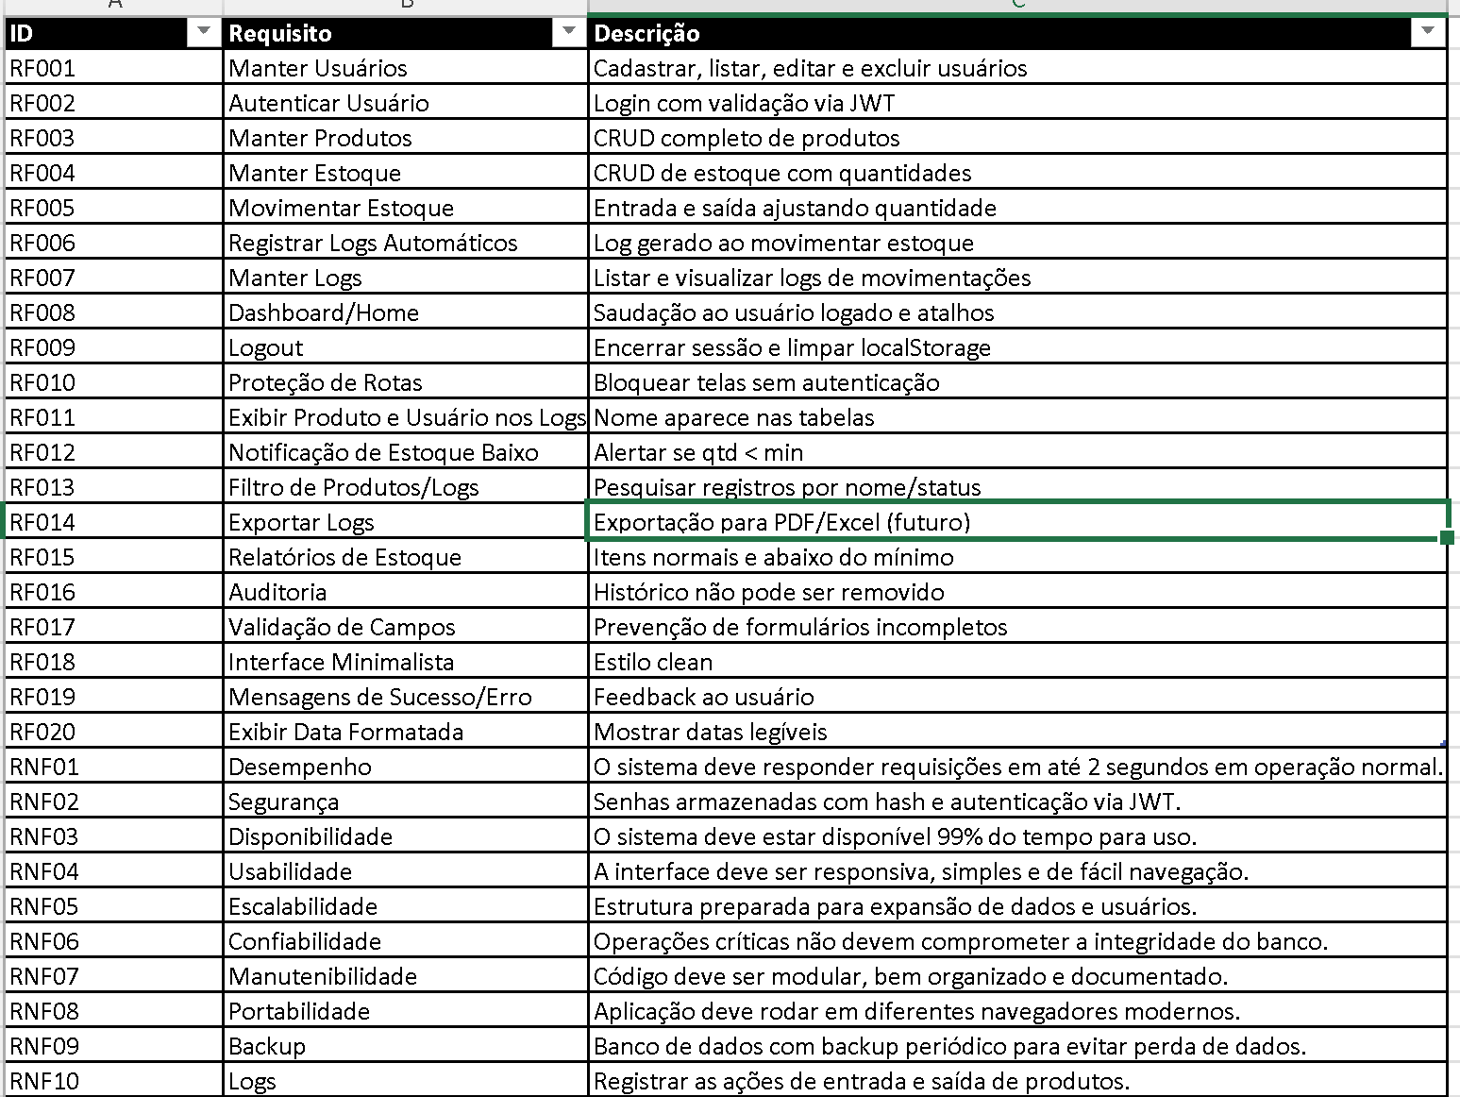
ENTREGA 2: Diagrama Entidade Relacionamento (DER)
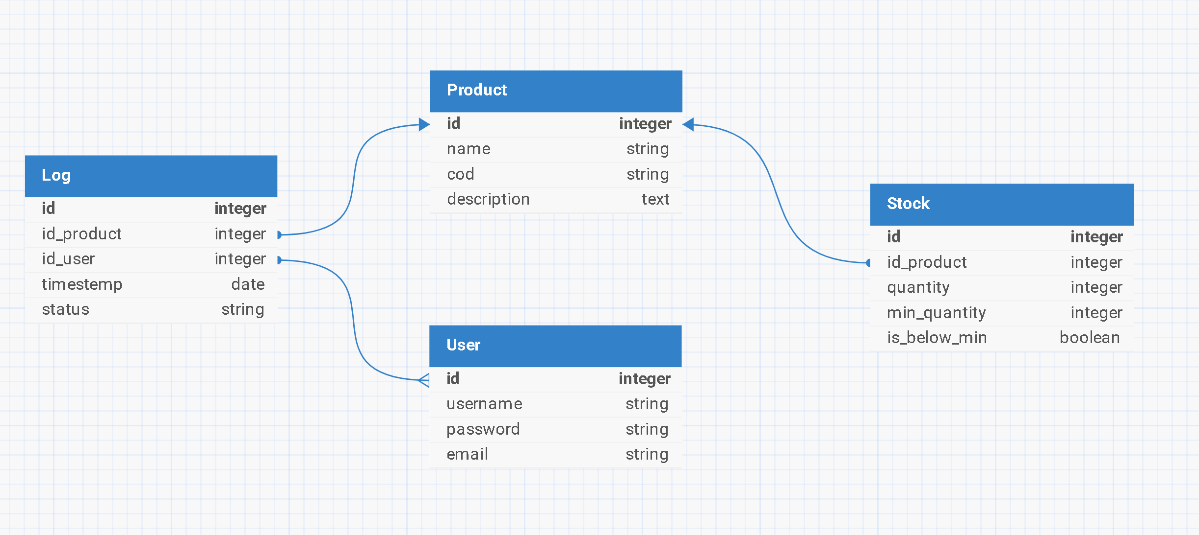

ENTREGA 8: Descritivo de Casos de Teste de Software
8.1. Casos de Teste
ID Caso de Teste | ID Requisito Funcional | Descrição | Precondição | Passos | Resultado esperado
01 | RF01 | Realizar o CRUD de usuários | Usuário logado | Criar, editar, excluir e visualizar | Todas as operações serem bem sucedidas
02 | RF02 | Authenticar usuário | Nenhuma | O usuário informar o usuário e password | O login bem-sucedido
03 | RF03 | Manter produtos | Estar logado | Criar, editar, excluir e visualizar | Criar, editar, excluir e visualizar
8.2. Ferramentas e Ambientes de Teste
- Ferramentas de Teste:
- Ambiente de Teste
  - Servidor de Teste:
  - Banco de Dados/Versão:
  - Browser/Versão:

ENTREGA 9: Lista de requisitos de infraestrutura
SGBD Utilizado: N/A
Versão: N/A

Sistema Operacional: Windows
Versão: 11

Linguagem de Programação:
Python – 3.11.9
Javascript/ Node - 22.15.0

